THÔNG TIN HÒA GIẢI VIÊN
CHÂU VIỆT BẮC |  | 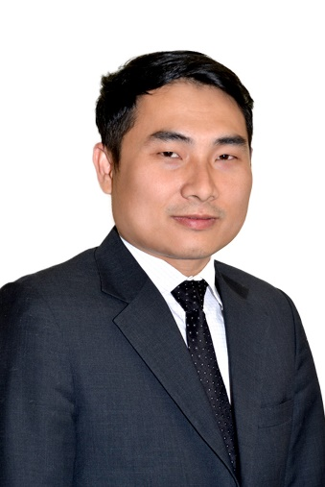
 | Phó Tổng thư ký VIAC kiêm Phó Giám đốc Chi nhánh VIAC tại TP. Hồ Chí Minh
 | Email: bac.chau@viac.org.vn
 | Luật thương mại, Trọng tài, Hòa giải
 | Ngôn ngữ: Tiếng Việt, Tiếng Anh
Trình độ học vấn:
- Liên Đoàn Luật sư Hoa Kỳ, Chương trình huấn luyện về hòa giải (2015),
- Học viện Tư Pháp, Giấy chứng nhận hành nghề luật sư (2011),
- Đại học Luật Thành phố Hồ Chí Minh, Thạc sỹ Luật (2006),
- Đại học Luật Thành phố Hồ Chí Minh, Cử nhân Luật, chuyên ngành Luật Quốc tế (2003).
Kinh nghiệm làm việc:
- Trung tâm Trọng tài Quốc tế Việt Nam (2009).
- Phòng Thương mại và Công nghiệp Việt Nam (Ban pháp chế) (2004).
Thành viên:
- Thành viên Đoàn Luật sư Thành phố Hồ Chí Minh,
- Thành viên Hội đồng Khoa học Pháp lý VIAC
Ấn phẩm:
- Giải quyết tranh chấp các hợp đồng, những điều mà doanh nghiệp cần biết (2015).
- Tuyển tập các phán quyết trọng tài quốc tế chọn lọc (2010).
Diễn giả: Tham gia làm diễn giả nhiều hội thảo, tọa đàm, tập huấn được tổ chức bởi các cơ quan tổ chức trong và ngoài nước như. Một số hoạt động diễn giả trong năm 2016 như:
- “Câu chuyện hành nghề luật năm 2015-2016 số 04” và “Moot Court Competition 2016” được tổ chức bởi Đại học Luật TP. Hồ Chí Minh;
- “Hội nghị về các quy định mới về trọng tài và hòa giải của Bộ luật tố tụng dân sự năm 2015 và Sổ tay dành cho thẩm phán ICCA về diễn giải Công ước New York 1958” được đồng tổ chức bởi World Bank Group và Tòa án Nhân dân Tối cao Việt Nam;
- “Trọng tài Quốc tế: Thương mại và Đầu tư” được đồng tổ chức bởi VIAC và KCAB;
- “Hội thảo Tranh chấp tín dụng tại Trọng tài và Tòa án” được đồng tổ chức bởi VIAC – VNBA – VCCI
- “Hội nghị tập huấn, bồi dưỡng kỹ năng quản trị tổ chức hành nghề luật sư” được đồng tổ chức bởi Sở Tư pháp Hồ Chí Minh phối hợp với Đoàn Luật sư TP. Hồ Chí Minh
- “Hội thảo Phòng tránh rủi ro và giải quyết tranh chấp trong hợp đồng mua bán hàng hóa quốc tế” được tổ chức bởi VIAC và ITPC.

